SPRAWOZDANIE

Zajęcia: Grafika komputerowa Prowadzący: mgr inż. Mikołaj Grygiel

# Laboratorium 1

30.04.2025

**Temat:** "Modelowanie hierarchiczne w grafice 2D"

# Wariant 6

Bartłomiej Mędrzak

s61324

Informatyka I stopień,

stacjonarne, 4 semestr,

Gr.1A

# Polecenie:

# Celem jest konstruowanie modelu figury szachowej zgodnie z wariantem zadania (patrz rysunek) używając three.js w oparciu na omówione na zajęcie metody konstruowania obiektów

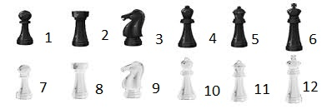

1. **Wprowadzane dane:**

Figura nr 6 - król

# Wykorzystane komendy:

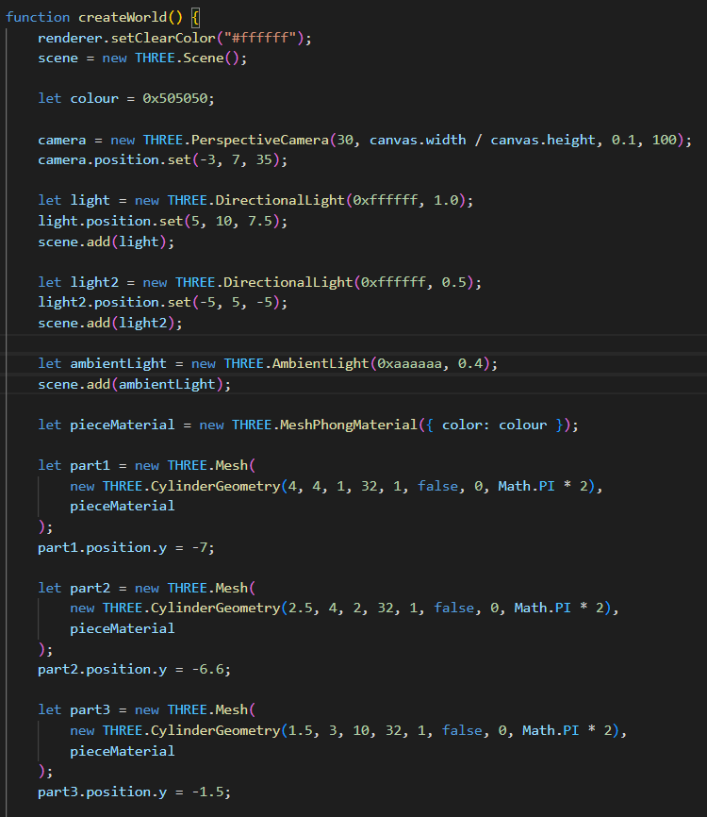

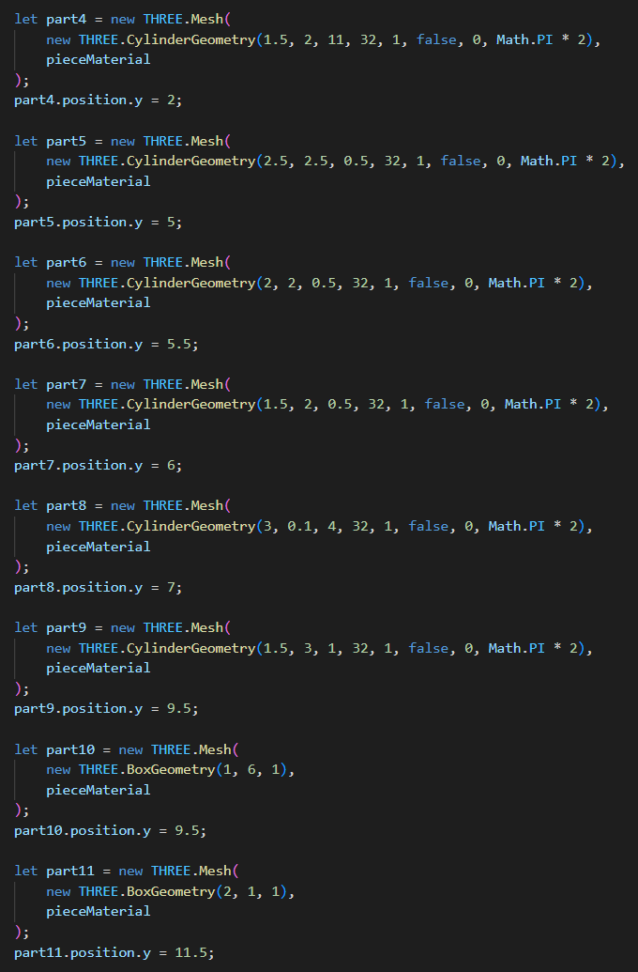

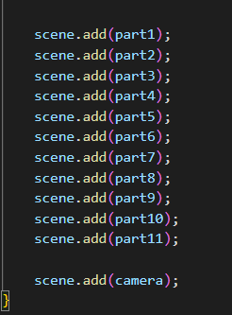

Link do zdalnego repozytorium (np. GitHub)

# Wynik działania:

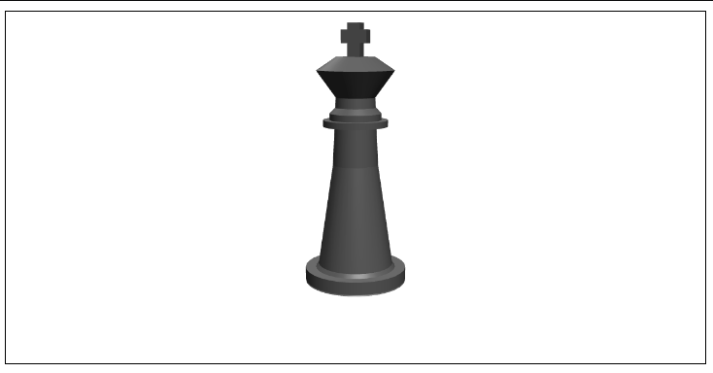

1. **Wnioski:** Na podstawie otrzymanego wyniku można stwierdzić, że

????????????

Uwaga! W przypadku kilku zadań musi być przygotowane tylko jedne sprawozdanie do całego zajęcia, które obejmuje wszystkie zadania